「國立臺南大學高等教育深耕計畫」
重要活動與特色文稿/成果報告
子計畫編號及名稱：B-2悅讀樂寫、溝通有力 填表日期：109年5月31日
重要活動及特色文稿/成果報告
活動名稱：邁向教職與公職之路~談公教人員特質培育與能力養成
活動時間：109 年 5 月 20 日 |  |  | 活動地點：文薈樓J106教室
參與人數：教師：_4__人、學生：__28__人、行政人員：___0__人、校外：___0___人
培育能力 | 校核心能力：□道德力 ■自學力 □創造力 □溝通力 ■就業力  說明 : (需說明為何可以達到上述能力的培養)  - 透過講師自身從事公職與教職的經驗，分享許多講師在準備公職考試時的心路歷程或是應考的撇步，讓未來想往這方面就業的學生更有準備的方向。  二、講者群出身出身於公職與教職，闡述許多在公職或教職中所面對的問題，也分享了在這行業裡需要擁有什麼技能，應該做好那些心理準備，這些分享讓學生在就業這方面有了更多、更廣的了解，能夠幫助同學對於尋找人生出路的問題。
培育能力 | 深耕幸褔力：□正向(P) □投入(E) □關係(R) ■意義(M) □成就感(A)  ■適性(I) ■跨域(I) (可複選 但建議不超過三項)  說明 :  - 學生在今天的演講中可以了解到公職與教職的核心所在，看似相同性質的職業卻有不同的生態環境與能力培養，這是這場演講帶給想要投入到公職人員的意義。  二、由於設計了兩位講者共同演講，可以兼顧有公職或教職需求的學生們，滿足到適性程度，也讓公職與教職跨領域的部分結合在一起，同時達成適性與跨域。
活動概述  ※活動規劃、目的  ※說明如何符應本校核心能力與深耕幸福力精神  ※請以300字以上描述為原則 | 一、活動目標：  期望藉由本次的活動演講，能讓同學對於未來的出路更有幫助，尤其是國文系出身的學生絕大部分會從事公職或教職，提前使學生們熟悉與認識公教職的事務或該如何準備技能與培養能力，這是此次演講中所想帶給學生們的。另外，也期許透過這次的演講，讓同學們對於生涯規劃有更進一步的計畫。  - 流程規劃：  針對講師群之演講主題，時間之分配為1：1，即一場2小時之演講，前1個小時為詹課長分享關於公職的時間，後面1個小時為莊校長分享從事教職的心得，最後20分鐘為學生回饋與師生問答時間，並利用最後2～3分鐘進行感謝狀之頒發與大合照留影。  三、活動準備：  先由教師們推薦演講者，再與講師敲定演講主題與時間，並同時召集本場次簡報負責工讀生進行研習前的訓練與模擬。由工讀生準備當天之簽到單、回饋單、講師演講資料、錄影設備、場地、空調、茶水、便當……等等事項，並與系辦聯繫講師之公務車接送事宜。
活動成果  ※說明活動對教師或學生的實質成效與幫助  ※請以500字以上描述為原則 | 一、目標達成情形  從回饋表單中可以了解到同學們對於傑出系友回來與同學們對談，反應非常的熱絡，一來可以同時認識公職與教職，二來是由傑出校友回娘家，這件事使同學們信服很多，但是因為公職與教職的內容都相當豐富，因此有拖延到演講的時間，但是在內容與同學們的吸收程度上，從問卷回饋上是可以清楚的看出同學們是滿意的。  二、創新與特色之處  國語文學系的學生們有不少比例是有研讀師培課程的，此外在課程設計上也是包括語文應用相關學程，此學程的安排有華語文教學等課程，這些課程讓學生們的生涯規劃上增加了教職這條路的選擇；另外也有應用文的課程，這個課程可以應用在公職考試上，這次的講座主要在探討如何培養成為公職與教職的能力與需要具備的技能，結合系上的課程，希望能讓同學們在未來能夠學以致用，在進入職場上時也能實際應用，而且邀請系友回來對談也是此次研習的特色之處，系友更能掌握學生們的內心，和學生們的交流更省力。  - 學生習得成效  學生學習成效優越，學生們在講座上聽得頭頭是道，也掌握到很多關於公職與教職在工作時候的困難之處，或是該學習哪些技能才能夠進入該行業，結合學生們的回饋意見，可以得知學生們了解到了公職人員或教職人員也都有各自的辛苦，以及持續不斷的生涯規劃，沒有停止學習才能走的更長遠。  - 教師成長之處  可以藉由講者說明從事公職與教職所需的相關能力，讓老師們了解在課程端可以增加哪些相關課程，使得教師與學生們一同學習。  五、其他  此講座主要是針對未來有興趣往公職或教職路線，或者是對未來還沒有規劃的學生，提供一點時間更深入了解這個行業，講師群的分享也很仔細且受用。
活動檢討建議  ※請以300字以上描述為原則 | 綜合回收回來之問卷回饋單，學生與教師之建議與回饋為：  1.演講時間有延後。  2.融合了兩種畢業校友會從事的工作，令人很受用。  3.邀請傑出校友演講更有說服力，而且也顛覆對公務員的想像！  針對以上建議，本系所擬出來的解決方案與改進如下：  1.會再跟講師溝通演講時間的分配，盡量控制在表定時間內結束。  2.未來可以再多幾場相關的演講，公職與教職的部分可以再各單獨一場演講，這樣時間也比較充裕。
相關照片與說明
(請檢附至少6張活動紀錄照片及提供圖片說明)
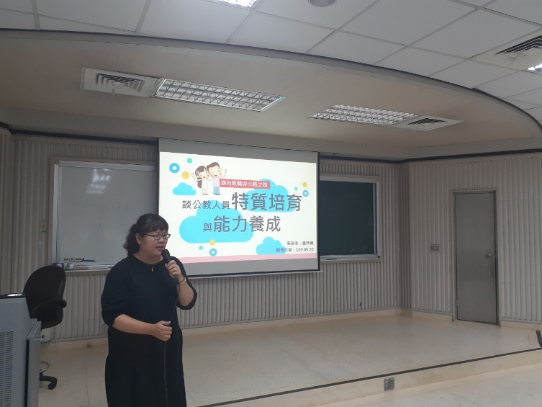 |  | 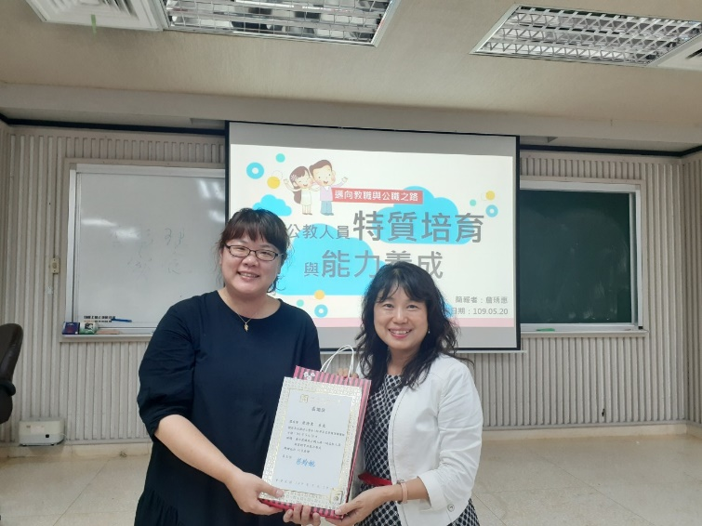
說明：由詹琇惠課長首先開場介紹公務員的培育與養成。 |  | 說明：國語文學系蔡玲婉主任致贈詹琇惠課長感謝狀。
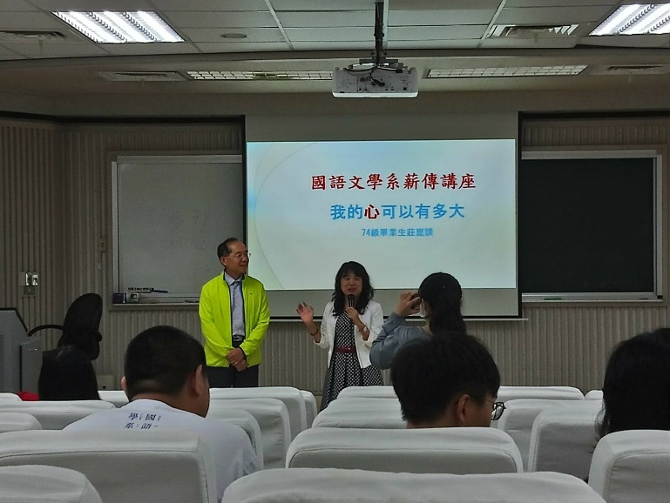 |  | 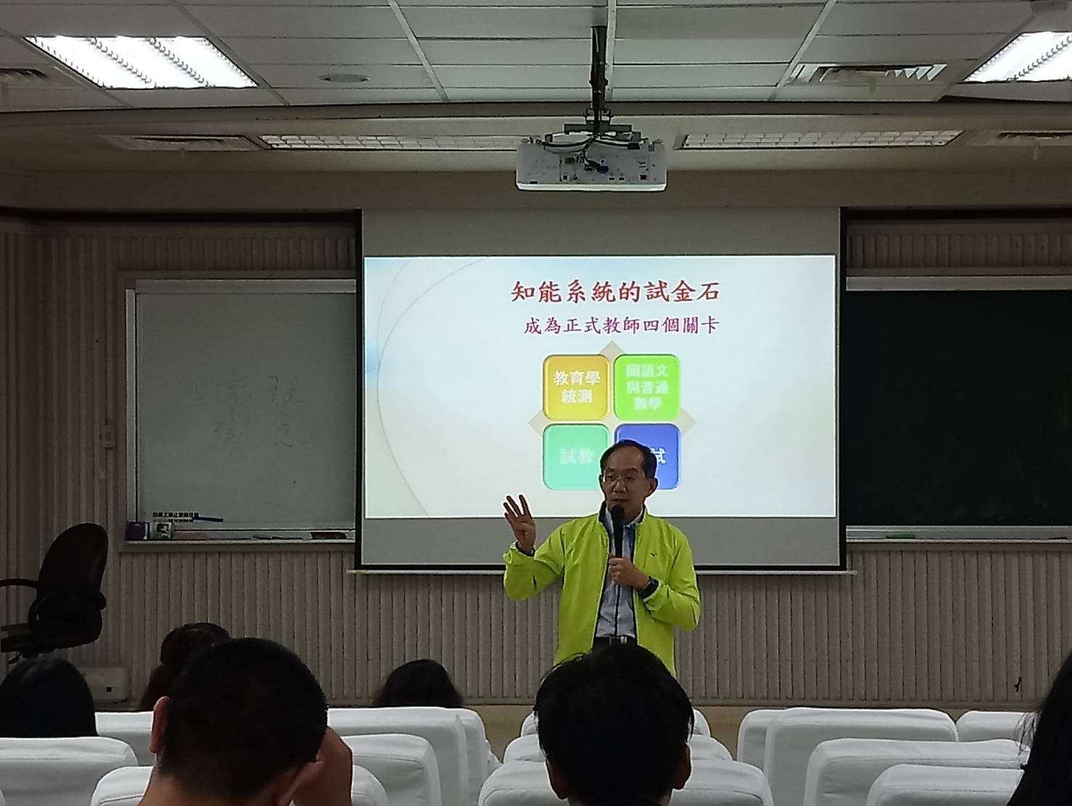
說明：由國語文學系蔡玲婉主任開場介紹莊崑謨校長。 |  | 說明：莊崑謨校長介紹教職人員的培育與養成過程。
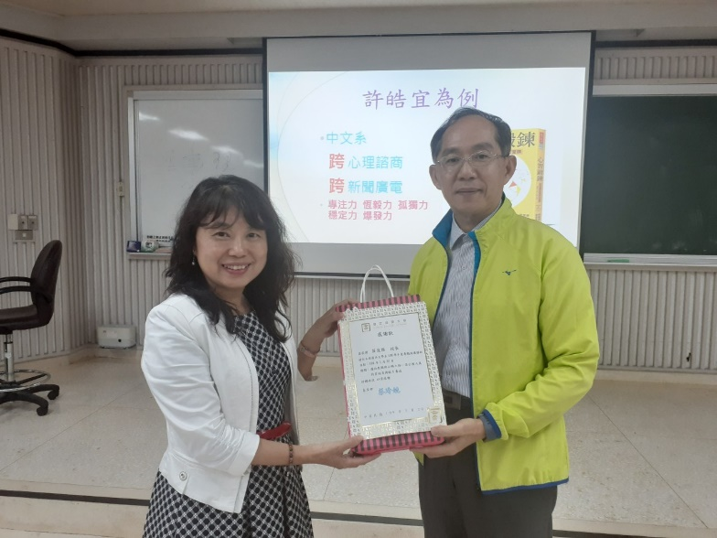 |  | 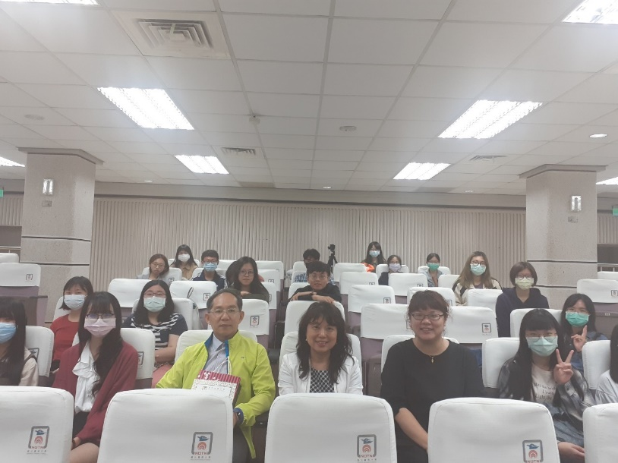
說明：國語文學系蔡玲婉主任致贈莊崑謨校長感謝狀。 |  | 說明：演講結束後，與會老師與與會學生們共同合影。
執行成果相關附件
(請勾選可提供之附件，並隨後檢附)
活動議程 活動海報 活動簽到單 活動問卷結果分析(必要)
□學生學習心得 質性回饋建議 □其他____
填表說明：
- 可自行設計格式，內容請務必與計畫相關之成果。
- 如所填報之資料為活動，請提供活動名稱、舉辦之時間、地點、目的、內容、成果…等，參考上方格式。
- 活動成果提供至少6張活動照片作為代表，照片請以學生學習或教師教學為焦點(儘量不要是誰致詞…),至少30字說明。
- 成果表單請回傳電子檔至深耕辦公室進行檢核，並於辦理後2周內上傳至本校高教深耕計畫網站(perma.nutn.edu.tw)。資料填報需考量個資法、肖像權、智財權，避免公告後造成相關法律糾紛

活動問卷結果分析

活動簽到單
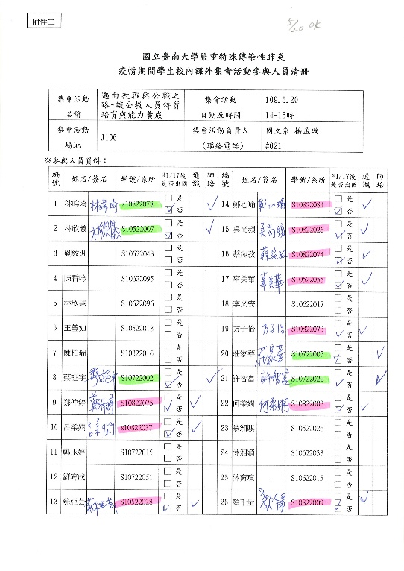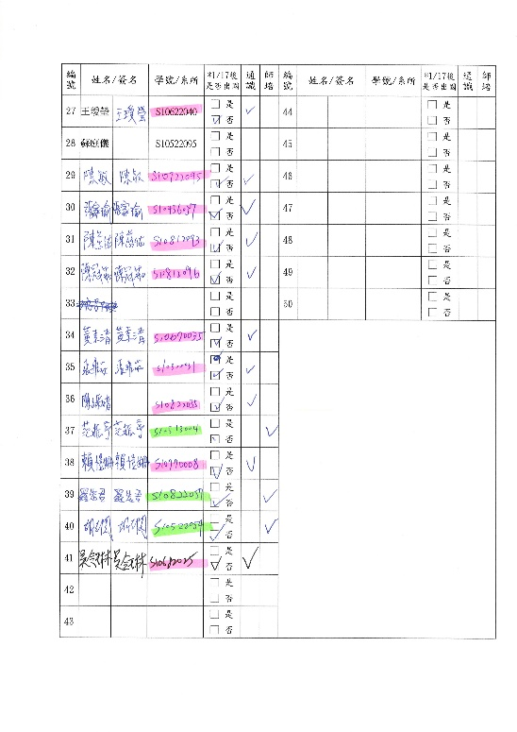
活動海報
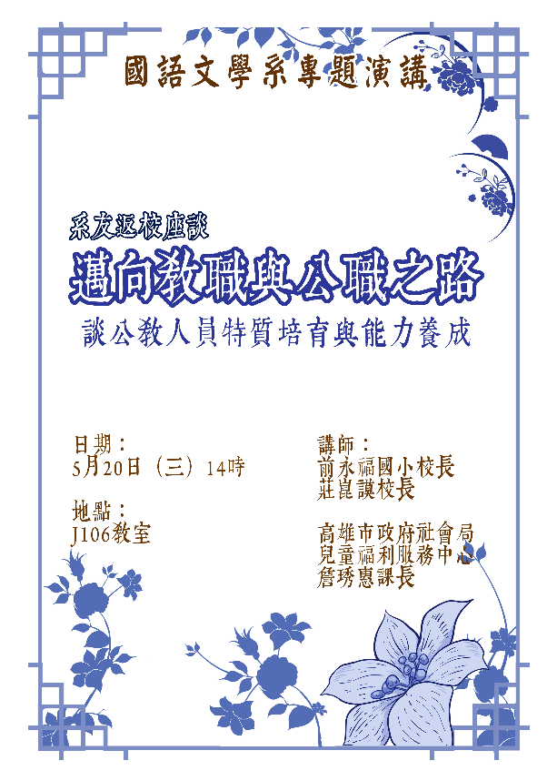
質性回饋建議

1.您覺得本次活動「新的學習」或「特色之處」為何？
翻轉了我原本對公務員的想像
內容精彩融合教職跟工職
安排了兩種畢業學生會選擇的兩種職業
校友回來講，會特別有感受
請來傑出系友分享，讓我們獲益良多。

2.您對本次活動的內容哪部分最「深刻或收獲最多」？
如何規劃生涯計畫
分享關於自身職場經驗和學習方法的部分
地方特考也是一個不錯的選項，但當上公務人員之後又有不一樣的挑戰
原來公務員很忙

3.整體建議
很棒！繼續加油！
希望能多舉辦此類型的講座，辛苦了!
注意時間的掌控

